Федеральное агентство связи

Ордена трудового Красного Знамени федеральное государственное бюджетное

образовательное учреждение высшего образования

«Московский технический университет связи и информатики»

Кафедра Математической кибернетики и информационных технологий

Отчет по лабораторной работе №1

по дисциплине «Введение в профессию»

Выполнил: студент группы БВТ 1904

Корнеев Фёдор Андреевич

Проверил: Мосева М.С.

Москва, 2019

1.Цель работы

Изучение интерфейса пользователя системы MATLAB и основ работы с системой в режиме прямых вычислений.

2. Индивидуальные задания

****

17.Сформировать вектор, состоящий из максимального значения исходного вектора, стоящего на 1 месте и единиц.

Найти сумму элементов полученного вектора и присвоить ее значение последнему элементу вектора.

3. Скриншоты

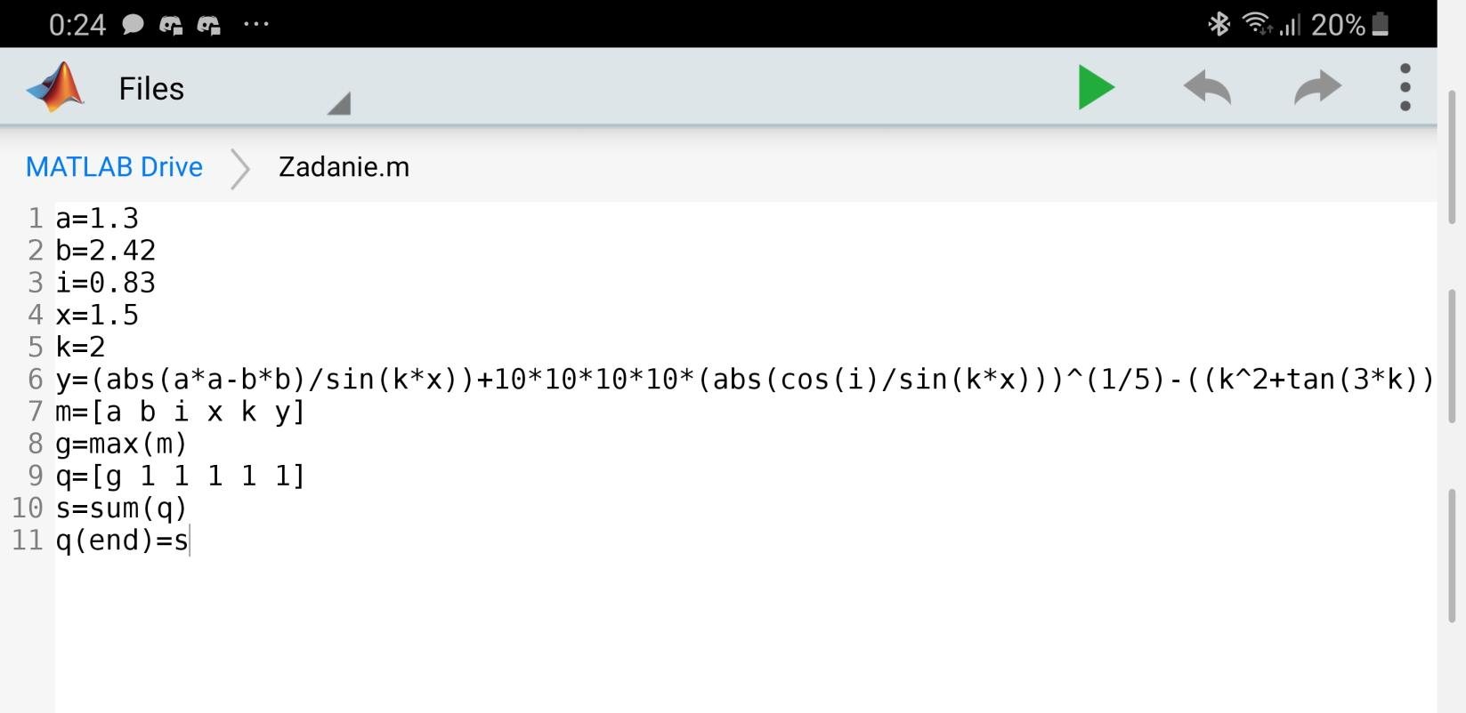

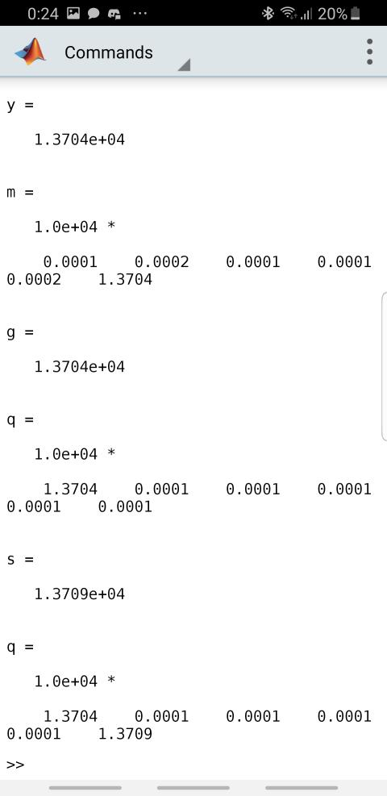

4. Исходный код программы

a=1.3  
b=2.42  
i=0.83  
x=1.5  
k=2  
y=(abs(a\*a-b\*b)/sin(k\*x))+10\*10\*10\*10\*(abs(cos(i)/sin(k\*x)))^(1/5)-((k^2+tan(3\*k))/exp(k\*x))  
m=[a b i x k y]  
g=max(m)  
q=[g 1 1 1 1 1]  
s=sum(q)  
q(end)=s

5. Заключение

В процессе выполнения лабораторной работы я изучил интерфейс системы MATLAB и основы работы с системой в режиме прямых вычислений. Используя знания полученные на лекции, написал первую программу